Инструкция для операторов

Оглавление

1 Что нужно делать? 2

2 Сколько платят? 2

3 Удачная стажировка 3

4 Инструменты для работы 3

4.1 Подготовка телефонии 4

5 Скрипт звонка 5

5.1 Открытие и выход на ЛПР 5

5.2 Знакомство 6

5.3 Презентация 6

5.4 Заключение договоренностей 6

5.5 Вопросы 7

5.6 Возражения 8

**Дата актуализации 05.01.2022**

# Что нужно делать?

Первое с чего начнем наше знакомство – нам нужен уверенный пользователь ПК.

Ты умеешь делать скриншоты, ты знаешь, как найти ту или иную информацию в инструкции, либо в интернете.

Ты сможешь разобраться самостоятельно или с помощью Google по легким техническим вопросами.

Если ты не можешь сам разобраться как работает та или иная программа, к сожалению, нам не по пути.

Основная задача оператора: привлечение новых клиентов на размещение положительных отзывов в сети через холодные звонки.

Схема привлечения:

* Есть база компаний с плохой репутацией в сети
* Звоним, стараемся выйти на ЛПР (лицо принимающее решение, обычно руководитель, реже маркетолог, старший администратор или старший менеджер)
* Проводим телефонную презентацию и предлагаем улучшить репутацию
* Отправляем предложение на почту и WhatsApp
* Далее с клиентом работает менеджер по продажам

Результат работы оператора: заинтересованные клиенты, которые обращаются к нам за размещением отзывов.

Схема начала работы:

* Изучение системы мотивации (размера вознаграждения за звонки)
* Изучение инструкции и скрипта
* Выдается подключение к IP телефонии
* 1 тестовый звонок
* Разбор звонка
* Прослушивание звонков, принятие решения о стажировке
* Если ОК, то выдача еще 100 объектов на прозвон
* Занесение результатов в базу
* Проверка звонков, оплата
* Принятие решения о дальнейшем сотрудничестве
* Выдача следующих объектов и т.д. (до окончания срока стажировки – в среднем 2 недели)

Пока оператор на испытательном сроке, доступа в CRM систему у него нет. Оператор передает все контакты заинтересованных клиентов в общий чат, другим менеджерам, которые сами выполняют всю отправку писем и сообщений в WhatsApp.

# Сколько платят?

Для звонков на день выдается 100 объектов. Каждый будний день нужно делать минимум 100 звонков.

Оплата производится на основе результатов звонка:

|  |  |
| --- | --- |
| **Результат** | **Вознаграждение** |
| **Недозвон,** требуется звонок | 0 руб. |
| **Не интересно, не отправлено** | 0 руб. |
| **Не интересно, отправлено** (не удалось связаться с ЛПР, сказали отправить на почту, мягкий отказ, но письмо все равно отправлено) | 7 руб. |
| **Прослушали, отправлено** (удалось связаться с ЛПР, но не готов сейчас приступить, предложение отправлено) | 15 руб. |
| **Интересно, отправлено** (удалось связаться с ЛПР, на словах готов к размещению тестовых отзывов, предложение отправлено) | 30 руб. |
| **Записали номер** (заказчик попросил, и мы явно продиктовали заказчику номер для связи) | 20 руб. |

Оплата приходит на карту Сбера ежедневно или закрытием задания на воркзилле.

После удачного прохождения стажировки оператор переходит на должность менеджера по продажам со следующими условиями:

* 10% от всех входящих оплат за отзывы своих клиентов, включая повторные заказы
* Оклада нет, есть наработанная база клиентов
* Средний чек клиента 15.000 руб./мес.
* Нужно поддерживать клиентскую базу в 50 ежемесячно размещающихся клиентов через холодные звонки и дожим существующей базы
* Ожидаемый уровень вознаграждения при выполнении плана – порядка 50.000 руб/мес.
* Потолка з/п нет

# Удачная стажировка

Давай разберемся, что же такое удачная стажировка.

* Ты сделал не менее 500 звонков
* Заинтересовал не менее 150 компаний
* Научился работать с инструкцией
* С легкостью сдашь экзамен по инструкции
* Понимаешь, что звонки это твое

Тогда тебе точно к нам.

# Инструменты для работы

* **IP телефония.** Все звонки делаем ТОЛЬКО через приложение Zadarma (с телефона или компьютера) с отдельного номера для холодных звонков. Реквизиты доступа к телефонии будут выданы.
* **Электронная почта.**  Все исходящие письма отправляют действующие менеджеры.
* **Общение в мессенджерах с заказчиками.** Рассылки и общение в WhatsApp происходит только через приложение Wazzap корпоративной системы Битрикс24. (актуально только для старших операторов)
* **Рабочая техника**
* Ноутбук или компьютер (лучше на Windows 10) с кабельным интернетом
* Смартфон с приложением Zadarma (не обязательно, можно делать звонки через компьютер)
* **База для прозвона** – выдаем ссылку на google таблицу
* **Скрипт звонка** – в данном документе ниже

## Подготовка телефонии

* Скачиваем на компьютер программу Zadarma по ссылке

https://zadarma.com/ru/support/instructions/windows/zadarma/

* 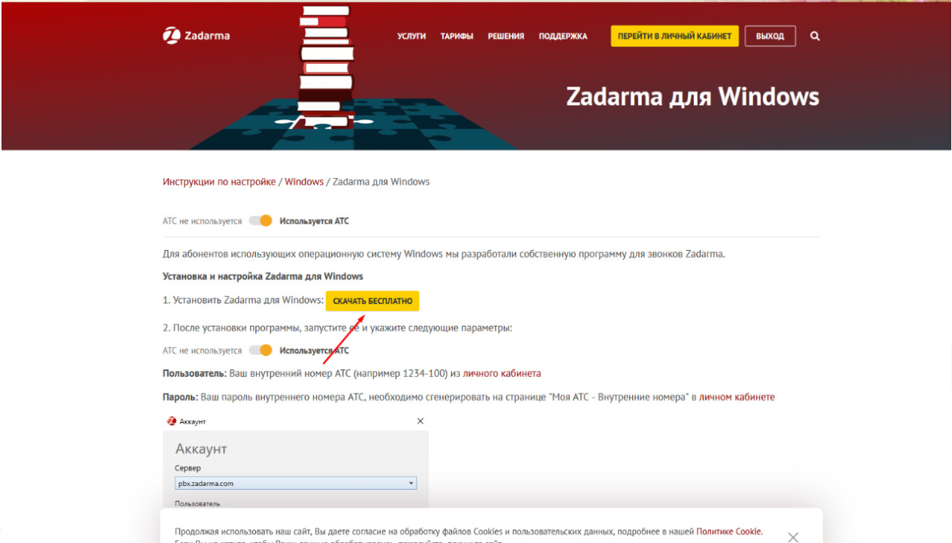

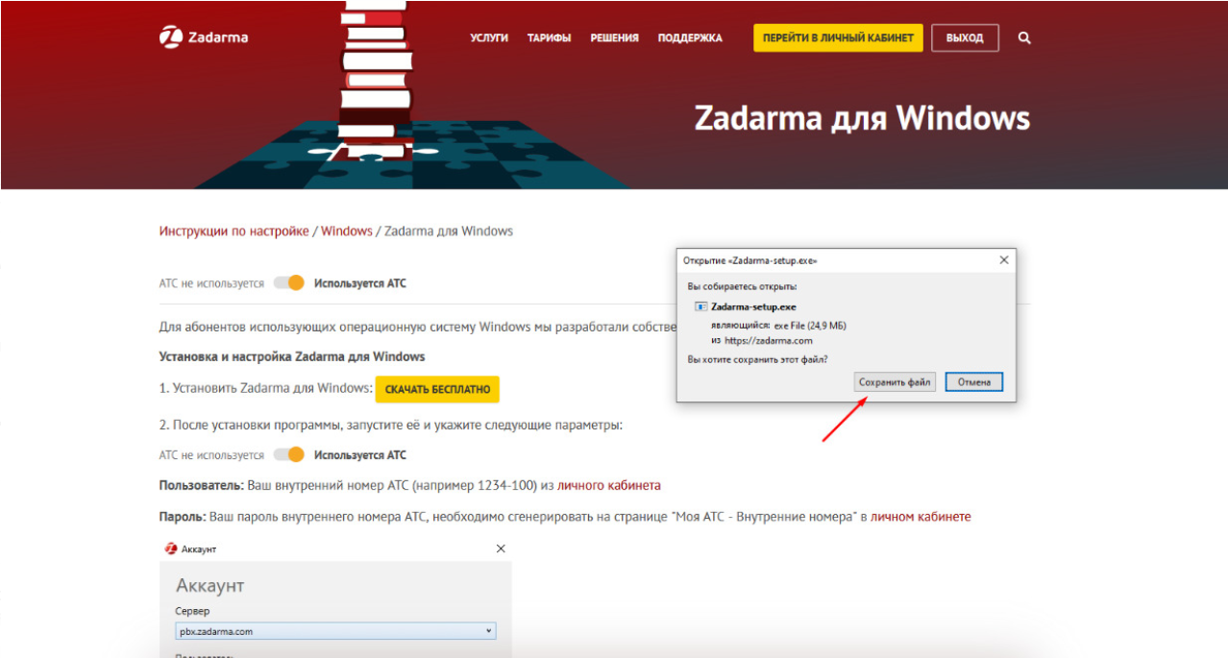

* Либо приложение на телефон.

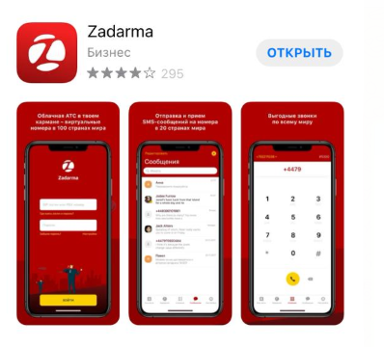

* Логин и пароль представляются вместе с ссылкой.

# Скрипт звонка

Цель звонка: выйти на ЛПР, сделать телефонную презентацию решения, заинтересовать, получить личные контакты.

ЛПР - руководитель, старший менеджер или маркетолог.

Расцветка в скрипте разговора:

* Надо менять в зависимости от клиента
* Подсказки
* *Текст курсивом – текст для разговора*

## Открытие и выход на ЛПР

* *Добрый день. У вашей клиники на площадке Яндекс размещена карточка и рейтинг всего лишь 3*, это негативно влияет на поток новых клиентов. С кем могу это обсудить?*

Если начинают думать и не знают подсказываем: маркетолог, старший менеджер или руководитель. После этого обычно либо переключают, либо просят написать письмо на почту – тогда записываем почту и спрашиваем на чье имя можно отправить письмо.

ВАЖНО!! НЕ ПРЕДЛАГАЕМ СРАЗУ ПИСЬМО НА ПОЧТУ ОТПРАВИТЬ!

НАША ЦЕЛЬ: добраться до ЛПР и ему предложить нашу услугу.

В приветствии говорим просто про 3 звезды (только целое число), при общении с ЛПР уточняем до десятых – 3.2, например.

* + Переключают – повторяем открытие с новым сотрудником и переходим к знакомству
  + Со мной – переходим к знакомству

## Знакомство

* *Я правильно понимаю, что именно вы отвечаете за рекламу и репутацию вашей компании в интернете?*
  + Да – двигаемся дальше. *А как вас зовут?*

Примечание:

После понимания, что общаемся с ЛПР, спрашиваем, как его/ее зовут и обязательно представляемся сами, пример:

* + *а как вас зовут?*
  + Олег.
  + *очень приятно Олег, меня Елена.*
  + и дальше продолжаем рассказывать о нашей услуге по скрипту.
  + Нет – *Подскажите, а с кем я могу связаться?*
  + Перезвоните через час соединю или дают номер (обычно) - *Не подскажите кого я там могу спросить?*

Примечание:

При звонке в компанию если нет на месте ЛПР, говорят перезвонить завтра, в пн и т.д. ставим результат звонка «требуется звонок», в комментариях пишем, когда именно просят перезвонить и перезваниваем. Цель добраться до ЛПР и предложить услугу.

* + На почту отправить - *У вас на сайте указана почта .......верно? На чье имя можно отправить?*

## Презентация

* *Мы предлагаем размещение отзывов на картах и отзовиках, и тем самым поднимем оценку до 5 звезд. Как Вы считаете, репутация вашей компании в интернете влияет на привлечение новых клиентов?* 
  + Да
  + Нет – *Попробуйте вбить в Яндекс название своей компании, справа отобразятся данные и отзывы с суммарным с рейтингом 3,7, которые видят все новые клиенты. При повышении рейтинга вы будет находится в начале поиска на картах.*
* *Стоимость размещения одного отзыва 700р. Мы гарантируем что в конце месяца в зачет идут только те отзывы, что прошли модерацию и остались на площадке. Т.е. вы оплачиваете только те отзывы, что прошли модерацию и доступны для ваших новых клиентов.*

## Заключение договоренностей

* *Первые 5 штук размещаем в подарок бесплатно, дальше мы предоставляем отчет, вы смотрите результат, обсуждаем объем работ, заключаем договор и приступим к реализации. Давайте тогда я на почту отправлю вам письмо с более подробными условиями и жду от вас ответ. Хорошо?*
  + Хорошо
* *У вас на сайте указана почта – диктуем из таблицы – на неё отправить или на личную?*

Примечание:

Когда договариваемся об отправке предложения на почту или WhatsApp, обязательно диктуем известный нам адрес почты или номер телефона, уточняем верный ли он.

* *Я сейчас отправлю Вам письмо и через пару дней перезвоню получить обратную связь, хорошо?*

Примечание:

После договора об отправке презентации – говорим: «хорошо в течение дня отправлю наше предложение, а через пару дней мы с вами свяжемся для получения обратной связи, хорошо?»

* + Хорошо
* *Отлично, хорошего дня.*

## Вопросы

* Кто размещает отзывы?
  + *У нас много прокаченных аккаунтов, с них мы размещаем отзывы. Аккаунтов много, отзывов до 1000/мес спокойно. Причем, где угодно, не только яндекс, гугл, 2гис, фламп, zoon, продокторов (для медицинской тематики) и т д*
* Сколько стоит?
  + *Стоимость размещения одного отзыва 700р, первые 5 штук размещаем в подарок от компании для ознакомления с нашей работой – интересно было бы такое сотрудничество?*
* Скидки есть?
  + *При объеме более 200.000 руб/мес даем скидку 5%, более 500.000 руб/мес 10%.*
* На какой номер можно перезвонить? (давайте передам номер руководству)
  + *Запишите номер, +7-495-128-76-63. Это мой номер, но могут взять и мои коллеги, - они тоже могут всё подробно рассказать.*
* Что за компания?
  + *Компания по управлению репутацией в интернете, Smart Serm.*
* Почему у нас маленький рейтинг?
  + *Рейтинг складывается из среднестатистической оценки - положительные отзывы + негативные отзывы.*
* Как мы будем повышать рейтинг?
  + *Размещением положительных отзывов. 5 положительных отзывов перекрывает 1 отрицательный и рейтинг ползет вверх.*
* Сколько вы работаете на рынке?
  + *Наша группа компаний занимаемся комплексным интернет-маркетингом с 2016 года, сюда же входит управление репутацией, 2 года назад направление по размещению отзывов выделилось в отдельную компанию Smart Serm.*
* Какое количество знаков в отзыве пишете?
  + *Все индивидуально, по желанию клиента, пишем, как короткие, так и длинные тексты. По умолчанию, если на это не акцентуируют внимание пишем среднее количество знаков.*
* Бесплатные отзывы можете разместить уже сейчас? Или уже с последующей оплатой других отзывов.
  + *Мы размещаем первые 5 отзывов в подарок, присылаем отчеты со скриншотами, дальше обсуждаем объем работ, заключаем договор, и приступаем к размещению.*
* Как можно оплачивать?
  + *Мы в любом случае составляем договор с указанием площадок и условиями размещения. Далее можно работать по договору и оплачивать по счету безналом, или, если это проблематично, – можно просто скинуть на карту физлица.*
* Бесплатно размещаете? Разместите мне первые 5 отзывов бесплатно, если работает, то будем дальше сотрудничать.
  + *Предлагаем отправить наше предложение на почту или WhatsApp, и договариваемся на повторный звонок, через пару дней.*
* Получается вы пишите фиктивные отзывы?
  + *мы работаем 2-мя способами: вы нам предоставляете оригинальные отзывы из книги предложений и жалоб, либо да пишем заказные отзывы*
* Сами ли вы пишете отзывы?
  + *У нас целый отдел копирайтеров, которые пишут отзывы исключительно под вашу компанию.*
* Вы из Яндекс?
  + *Нет, мы сторонняя компания, занимающаяся управлением репутацией в интернете, а вас нашли именно на Яндекс.*
* Сколько отзывов необходимо, чтобы поднять рейтинг?
  + *Давайте, я вам направлю наше предложение и подготовлю таблицу с рекомендованным количеством отзывов. Укажу ссылки на площадки, где какое количество отзывов и какой рейтинг, и какое количество необходимо.*
* Где нашли, что у нас рейтинг 3*?
  + *Вашу компанию мы нашли на Яндекс картах, там же указан рейтинг и количество отзывов.*

## Возражения

* Нам не нужны новые клиенты
  + *Давайте я все же на почту наше предложение отправлю, возможно вы передумаете и предложение будет актуально для вас немного позже.*
* Да в интернете полно, мне за 100р напишут
  + *Мы знаем таких, никаких гарантий, деньги не вернуть, про договор они даже не слышали*
  + *Мы в отличии от них перед написанием отзывов, детально изучаем сайт (компанию), узнаем все нюансы, положительные стороны и только после этого приступаем к работе*
  + *Берем оплату только за то количество отзывов, которое прошло модерацию и осталось на площадке*
  + *Предоставляем первые 5 отзывов в подарок, для ознакомления с нашей работой.*
* Мне это не нужно
  + *Если не уверенное, то попытаться заболтать, узнать почему нет, а в итоге предложить еще раз отправить письмо для ознакомления. Вдруг когда-то понадобятся наши услуги. В идеале здесь тоже бы договориться о втором звонке, но смотрим по обстоятельствам, если конкретно нет, значит нет.*
* Мне некогда
  + *Давайте за 15 сек расскажу самую суть. На Яндексе размещена карточка и рейтинг всего лишь 3*, а мы предлагаем исправить ситуацию и предлагаем размещение отзывов на картах и отзовиках, чтобы было 5*. Стоимость размещения 700 р один отзыв, первые 5 размещаем в подарок от компании для ознакомления с нашей работой.*
* Давайте я запишу номер и передам ЛПР, с вами свяжутся
  + *Да, конечно, запишите, пожалуйста, мой номер +7-495-128-76-63, меня зовут Елена, но трубку может взять кто-то из моих коллег, они тоже могу всё подробно рассказать.*
* Каким образом вы поднимаете рейтинг?
  + *Поднимаем рейтинг размещением положительных отзывов, один негативный отзыв можно перекрыть пятью положительными.*
* Я как решу, сама с вами свяжусь.
  + *Хорошо, спасибо за ответ. Если вдруг передумаете и понадобится помощь, пишите или звоните, будем рады вам помочь.*
* Вы делаете 5 отзывов, а мы потом решаем, устраивает ваша работа или нет? И потом говорим вам ответ?
  + *Мы размещаем первые 5 отзывов в подарок, присылаем отчеты со скриншотами, дальше обсуждаем объем работ, заключаем договор, и приступаем к размещению.*
* Повышение рейтинга не влияет на привлечение новых клиентов
  + *Попробуйте вбить в Яндекс название своей компании, справа отобразятся данные и отзывы с суммарным с рейтингом 3,7, которые видят все новые клиенты. При повышении рейтинга вы будет находится в начале поиска на картах.*